Ejercicio 6 Precio ~X Alumno

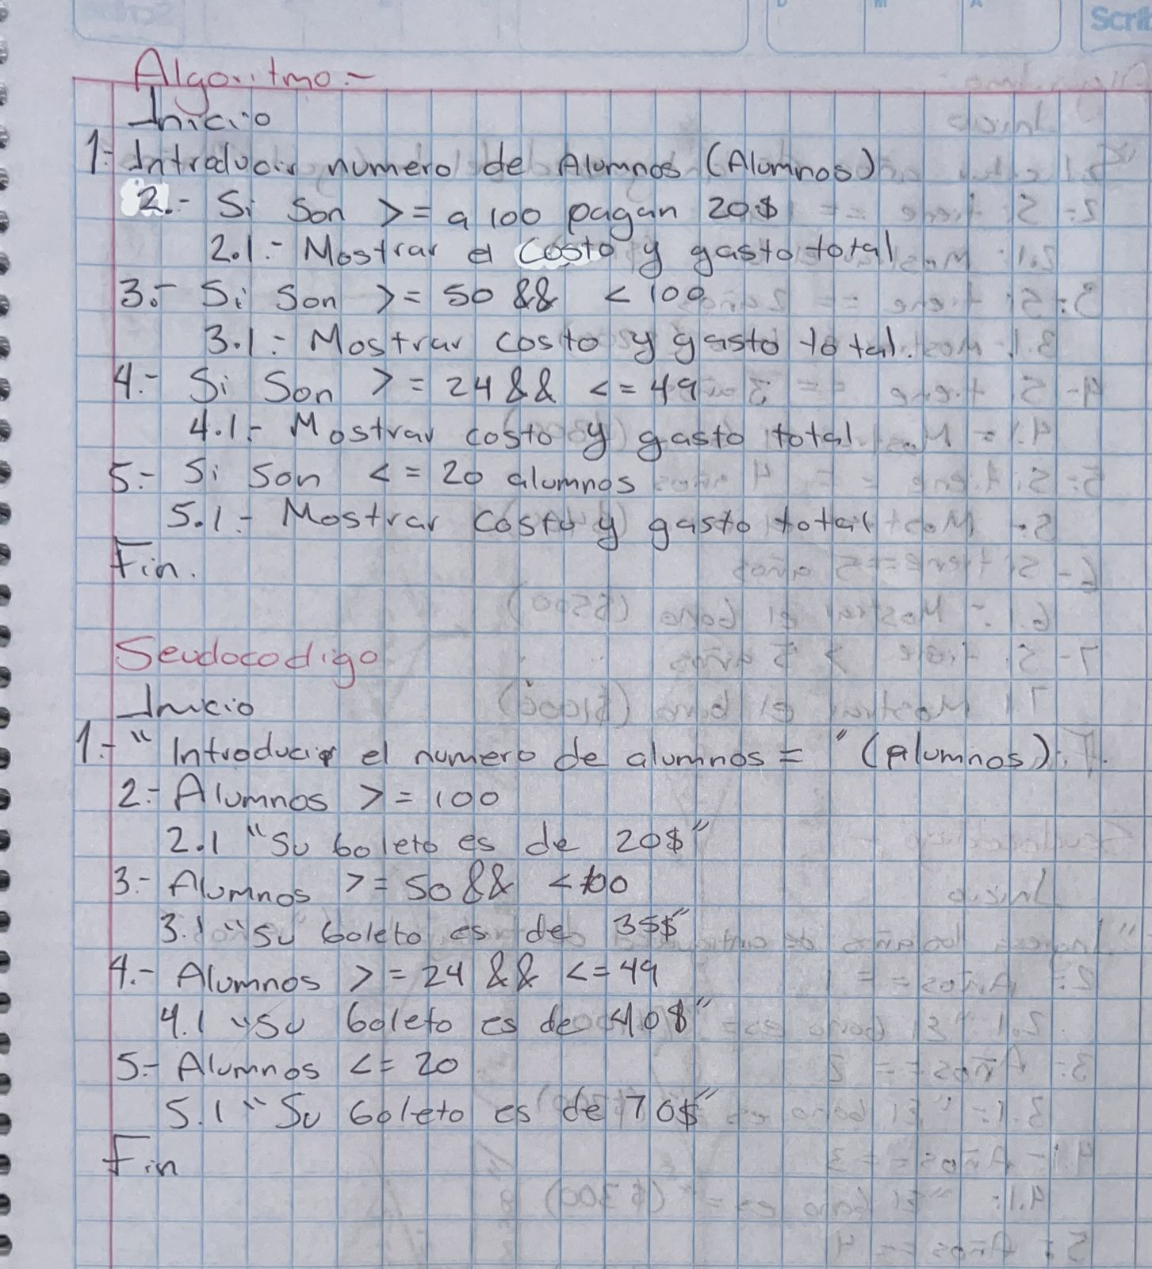

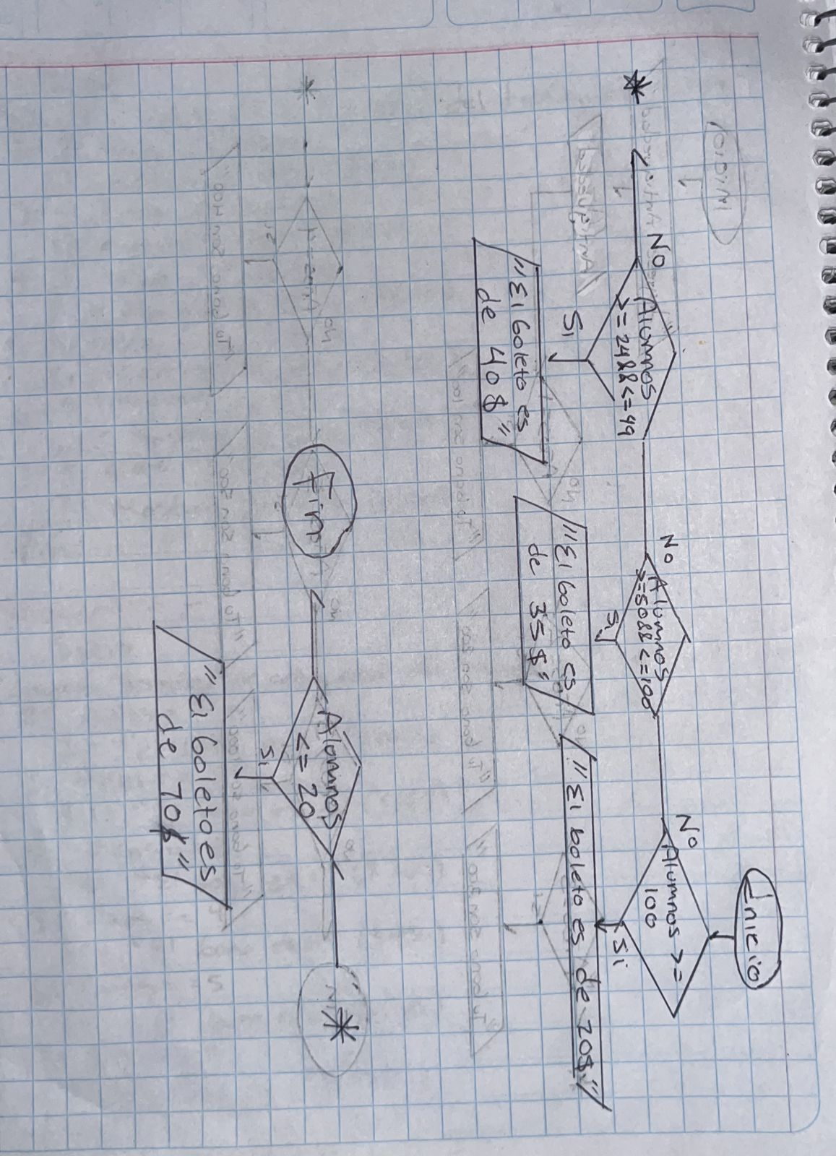

CODIGO FUENTE

public static void main(String[] args) {

Scanner text=new Scanner(System.in);

//CALCULAR PASAJES DE ALUMNOS

//Si son mas de 100 alumnos $20

//Si son entre 50 y 100 alumnos $35

//Si son entre 20 y 49 alumnos $40

//Si son menos de 20 alumnos $70

int alumnos=0, pasaje=0;

System.out.println("¿Cuantos alumnos realizaran el viaje?");

alumnos = text.nextInt();

if(alumnos >= 100){

pasaje = alumnos \* 20;

System.out.println("Ustedes pagaran 20$ y su total es de: " + pasaje);

}else if(alumnos <= 100 && alumnos >= 50){

pasaje = alumnos \* 35;

System.out.println("Ustedes pagaran 35 y su total es de: " + pasaje);

}else if(alumnos <= 49 && alumnos >= 20){

pasaje = alumnos \* 40;

System.out.println("Ustedes pagaran 40 y su total es de: " + pasaje);

}else if(alumnos <= 20 && alumnos >= 0){

pasaje = alumnos \* 70;

System.out.println("Ustedes pagaran 70 y su total es de: " + pasaje);

}else if(alumnos <= 0){

System.out.println("Dame una cantidad real");

}

}

}

